Работодатели задолжали сотрудникам более 300 млн рублей
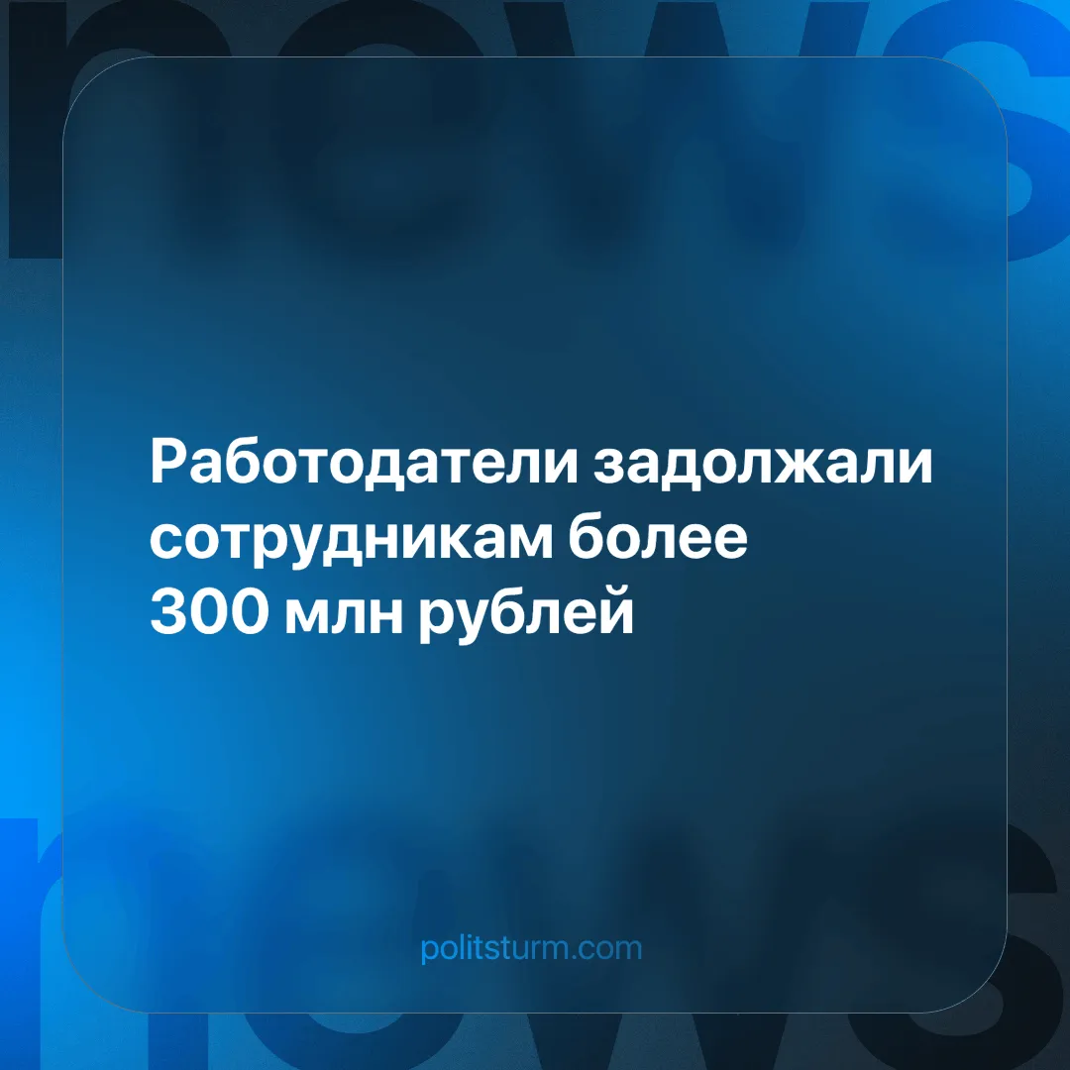

Оригинальная статья
2024-06-21
1 мин. на чтение

Суммарная задолженность организаций по заработной плате на 1 мая 2024 года составила 307 млн рублей. Такие данные представил Росстат 5 июня.
Если не учитывать малый бизнес и недавно присоединенные регионы, то среднемесячная начисленная зарплата работников организаций в марте 2024 года составила 87 740 рублей, по сравнению с мартом прошлого года она увеличилась на 21,6 процента. Но у некоторых работодателей есть и долги перед своими сотрудниками. Если проанализировать ситуацию в организациях от сельского хозяйства и добычи полезных ископаемых до строительства и образования, то суммарная задолженность по зарплате, исходя из сведений, представленных самими работодателями, на 1 мая 2024 года составила 307 млн рублей.
Как уточнил Росстат, объем просроченной сложившейся задолженности составляет менее одного процента месячного фонда зарплаты работников наблюдаемых видов экономической деятельности.
Как мы видим, ситуация действительно некритичная. Такие задержки бывают, например, из-за несвоевременности оплаты заказов. Однако законодательство достаточно четко защищает права людей, которым задержали выплаты, — заверил член Комитета Госдумы по труду, социальной политике и делам ветеранов Михаил Тарасенко.
Более того, парламентарии намерены еще повысить защиту прав работников. Предполагается создание межведомственной комиссии в каждом регионе России, в которую войдут представители сторон социального партнерства. Эти комиссии будут обобщать информацию об имеющейся просроченной задолженности, рисках, возникающих в связи с этим, будут вырабатывать дорожную карту для покрытия долга по зарплате, принимать меры, чтобы предотвратить его возникновение. Например, они будут иметь право заслушивать работодателей, у которых возникли сложности с оплатой труда, простой или остановилось производство.
В полном размере задолженность, естественно, капиталисты не выплатят. В очередной раз они предлагают экономические подачки, чтобы “облегчить” нелегкую жизнь рабочих, которая вызвана именно рыночными отношениями и эксплуататорским гнетом в современной России. Однако это лишь временная помощь, которая будет даваться на условиях капиталиста.
Если мы хотим искоренить подобное отношение со стороны капиталистов, то рабочим необходимо помимо экономических требований отстаивать еще и политические. Рабочие должны обладать полнотой политической власти. Именно тогда рабочие смогут сбросить с себя цепи эксплуатации и построить более справедливое общество без угнетения человека человеком - социализм.
Источник: Парламентская газета - «Работодатели задолжали сотрудникам более 300 миллионов рублей» от 05 июня 2024 г.

Оригинальная статья

